# React全家桶(技术栈)

尚硅谷前端研究院

第1章：React入门

## React简介

官网

1. 英文官网:<https://reactjs.org/>
2. 中文官网: https://react.docschina.org/

介绍描述

1. 用于动态构建用户界面的 JavaScript 库(只关注于视图)
2. 由Facebook开源

React的特点

1. 声明式编码
2. 组件化编码
3. React Native 编写原生应用
4. 高效（优秀的Diffing算法）

React高效的原因

1. 使用虚拟(virtual)DOM, 不总是直接操作页面真实DOM。
2. DOM Diffing算法, 最小化页面重绘。

## React的基本使用

### 效果

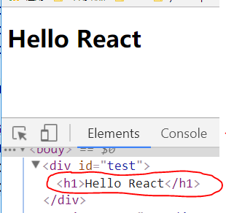

### 相关js库

1. react.js：React核心库。
2. react-dom.js：提供操作DOM的react扩展库。
3. babel.min.js：解析JSX语法代码转为JS代码的库。

### 创建虚拟DOM的两种方式

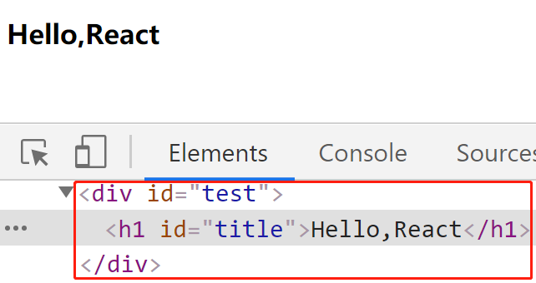

1. 纯JS方式(一般不用)
2. JSX方式

### 虚拟DOM与真实DOM

1. React提供了一些API来创建一种 “特别” 的一般js对象
   * + **const VDOM = React.createElement('xx',{id:'xx'},'xx')**
     + 上面创建的就是一个简单的虚拟DOM对象
2. 虚拟DOM对象最终都会被React转换为真实的DOM
3. 我们编码时基本只需要操作react的虚拟DOM相关数据, react会转换为真实DOM变化而更新界。

## React JSX

### 效果

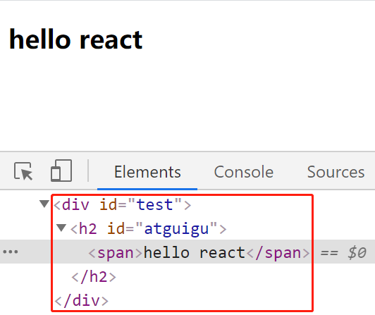

### JSX

1. 全称: JavaScript XML
2. react定义的一种类似于XML的JS扩展语法: JS + XML本质是**React.createElement(component, props, ...children)**方法的语法糖
3. 作用: 用来简化创建虚拟DOM
   1. 写法：**var ele = <h1>Hello JSX!</h1>**
   2. 注意1：它不是字符串, 也不是HTML/XML标签
   3. 注意2：它最终产生的就是一个JS对象
4. 标签名任意: HTML标签或其它标签
5. 标签属性任意: HTML标签属性或其它
6. 基本语法规则
   1. 遇到 <开头的代码, 以标签的语法解析: html同名标签转换为html同名元素, 其它标签需要特别解析
   2. 遇到以 { 开头的代码，以JS语法解析: 标签中的js表达式必须用{ }包含
7. babel.js的作用
   1. 浏览器不能直接解析JSX代码, 需要babel转译为纯JS的代码才能运行
   2. 只要用了JSX，都要加上type="text/babel", 声明需要babel来处理

### 渲染虚拟DOM(元素)

1. 语法: **ReactDOM.render(virtualDOM, containerDOM)**
2. 作用: 将虚拟DOM元素渲染到页面中的真实容器DOM中显示
3. 参数说明
   * 1. 参数一: 纯js或jsx创建的虚拟dom对象
     2. 参数二: 用来包含虚拟DOM元素的真实dom元素对象(一般是一个div)

### JSX练习

需求: 动态展示如下列表

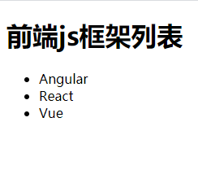

## 模块与组件、模块化与组件化的理解

### 模块

1. 理解：向外提供特定功能的js程序, 一般就是一个js文件
2. 为什么要拆成模块：随着业务逻辑增加，代码越来越多且复杂。
3. 作用：复用js, 简化js的编写, 提高js运行效率

### 组件

1. 理解：用来实现局部功能效果的代码和资源的集合(html/css/js/image等等)
2. 为什么要用组件： 一个界面的功能更复杂
3. 作用：复用编码, 简化项目编码, 提高运行效率

### 模块化

当应用的js都以模块来编写的, 这个应用就是一个模块化的应用

### 组件化

当应用是以多组件的方式实现, 这个应用就是一个组件化的应用

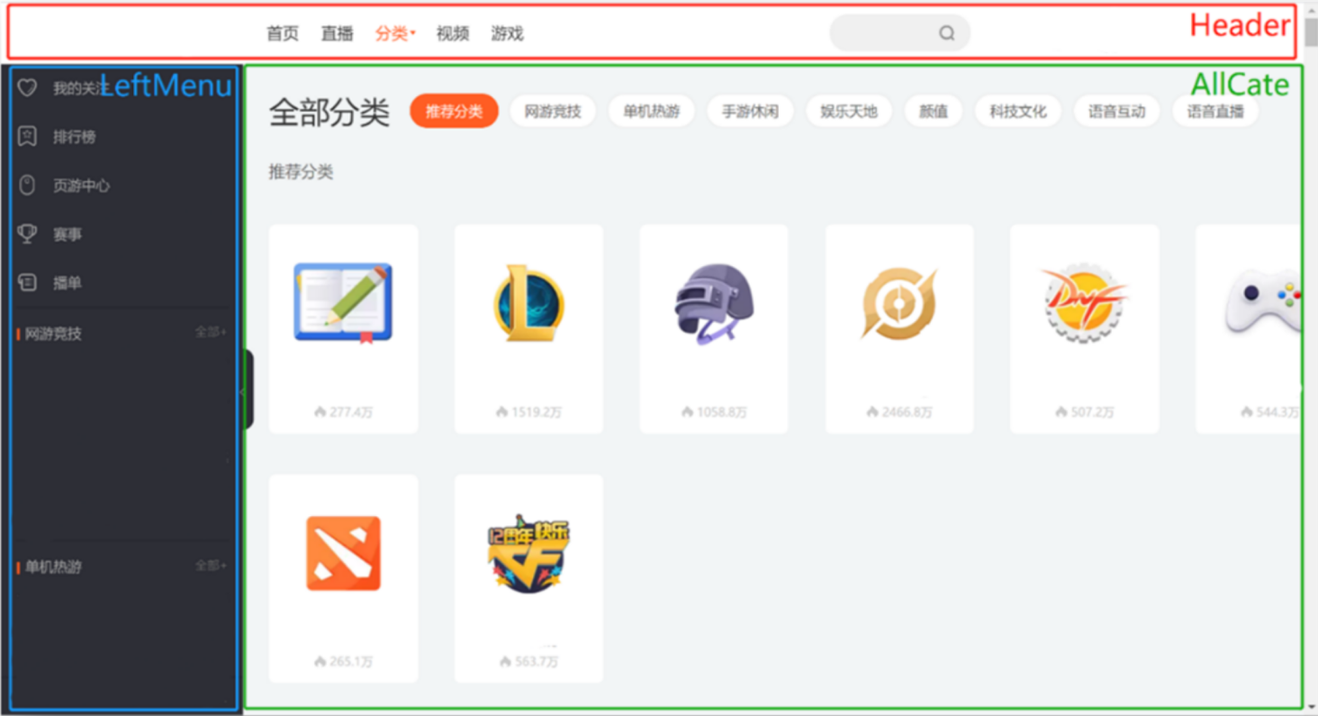

第2章：React面向组件编程

## 2.1. 基本理解和使用

### 2.1.1. 使用React开发者工具调试

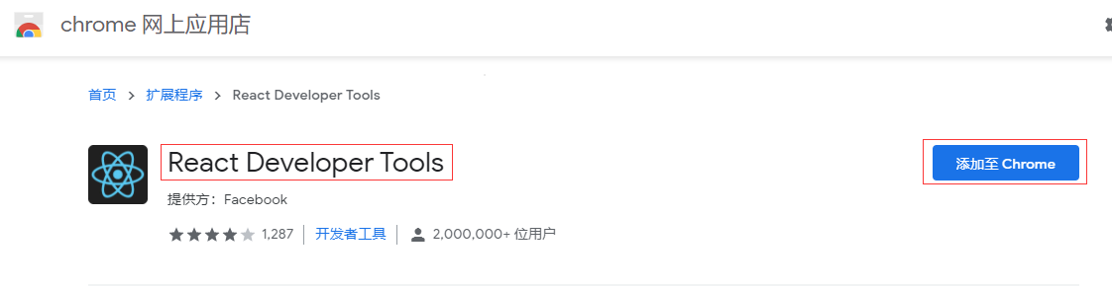

### 2.1.2. 效果

函数式组件：

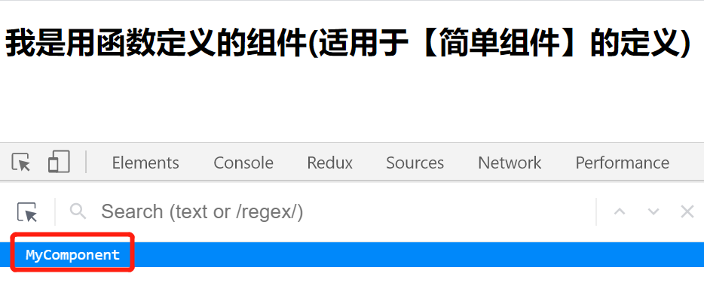

类式组件：

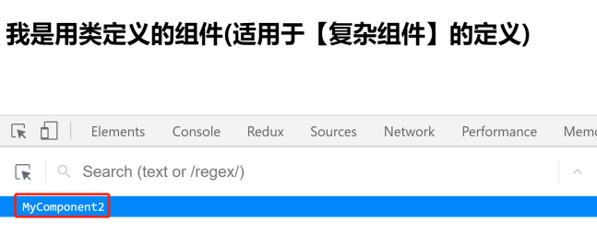

### 2.1.3. 注意

1. 组件名必须首字母大写
2. 虚拟DOM元素只能有一个根元素
3. 虚拟DOM元素必须有结束标签

### 2.1.4. 渲染类组件标签的基本流程

1. React内部会创建组件实例对象
2. 调用render()得到虚拟DOM, 并解析为真实DOM
3. 插入到指定的页面元素内部

## 2.2. 组件三大核心属性1: state

### 2.2.1. 效果

*需求: 定义一个展示天气信息的组件*

1. *默认展示天气炎热 或 凉爽*
2. *点击文字切换天气*



### 2.2.2. 理解

1. state是组件对象最重要的属性, 值是对象(可以包含多个key-value的组合)
2. 组件被称为"状态机", 通过更新组件的state来更新对应的页面显示(重新渲染组件)

### 2.2.3. 强烈注意

1. 组件中render方法中的this为组件实例对象
2. 组件自定义的方法中this为undefined，如何解决？
   1. 强制绑定this: 通过函数对象的bind()
   2. 箭头函数
3. 状态数据，不能直接修改或更新

## 2.3. 组件三大核心属性2: props

### 2.3.1. 效果

*需求: 自定义用来显示一个人员信息的组件*

1. *姓名必须指定，且为字符串类型；*
2. *性别为字符串类型，如果性别没有指定，默认为男*
3. *年龄为字符串类型，且为数字类型，默认值为18*

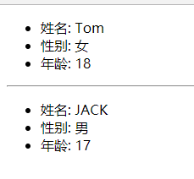

### 2.3.2. 理解

1. 每个组件对象都会有props(properties的简写)属性
2. 组件标签的所有属性都保存在props中

### 2.3.3. 作用

1. 通过标签属性从组件外向组件内传递变化的数据
2. 注意: 组件内部不要修改props数据

### 2.3.4. 编码操作

1. 内部读取某个属性值

**this**.**props**.**name**

1. 对props中的属性值进行类型限制和必要性限制

第一种方式（React v15.5 开始已弃用）：

*Person*.**propTypes** = {  
 **name**: **React**.**PropTypes**.**string**.isRequired,  
 **age**: **React**.**PropTypes**.**number**  
}

第二种方式（新）：使用prop-types库进限制（需要引入prop-types库）

*Person*.**propTypes** = {  
 **name**: **PropTypes**.**string**.isRequired,  
 **age**: **PropTypes**.**number**.   
}

1. 扩展属性: 将对象的所有属性通过props传递

<**Person** {...***person***}/>

1. 默认属性值：

Person.**defaultProps** = {  
 **age**: 18,  
 **sex**:**'男'**}

1. 组件类的构造函数

**constructor**(props){  
 **super**(props)  
 **console**.log(props)*//打印所有属性*}

## 2.4. 组件三大核心属性3: refs与事件处理

### 2.4.1. 效果

*需求: 自定义组件, 功能说明如下:*

*1. 点击按钮, 提示第一个输入框中的值*

*2. 当第2个输入框失去焦点时, 提示这个输入框中的值*

效果如下：



### 2.4.2. 理解

组件内的标签可以定义ref属性来标识自己

### 2.4.3. 编码

1. 字符串形式的ref

**<input ref="input1"/>**

1. 回调形式的ref

**<input ref={(c)=>{this.input1 = c}}/>**

1. createRef创建ref容器·

**myRef = React.createRef()**

**<input ref={this.myRef}/>**

### 2.4.4. 事件处理

1. 通过onXxx属性指定事件处理函数(注意大小写)
   1. React使用的是自定义(合成)事件, 而不是使用的原生DOM事件
   2. React中的事件是通过事件委托方式处理的(委托给组件最外层的元素)
2. 通过event.target得到发生事件的DOM元素对象

## 2.5. 收集表单数据

### 2.5.1. 效果

*需求: 定义一个包含表单的组件*

*输入用户名密码后, 点击登录提示输入信息*



### 2.5.2. 理解

包含表单的组件分类

* 1. 受控组件
  2. 非受控组件

## 2.6. 组件的生命周期

### 2.6.1. 效果

*需求:定义组件实现以下功能：*

*1. 让指定的文本做显示 / 隐藏的渐变动画*

*2. 从完全可见，到彻底消失，耗时2S*

*3. 点击“不活了”按钮从界面中卸载组件*



### 2.6.2. 理解

1. 组件从创建到死亡它会经历一些特定的阶段。
2. React组件中包含一系列勾子函数(生命周期回调函数), 会在特定的时刻调用。
3. 我们在定义组件时，会在特定的生命周期回调函数中，做特定的工作。

### 2.6.3. 生命周期流程图(旧)

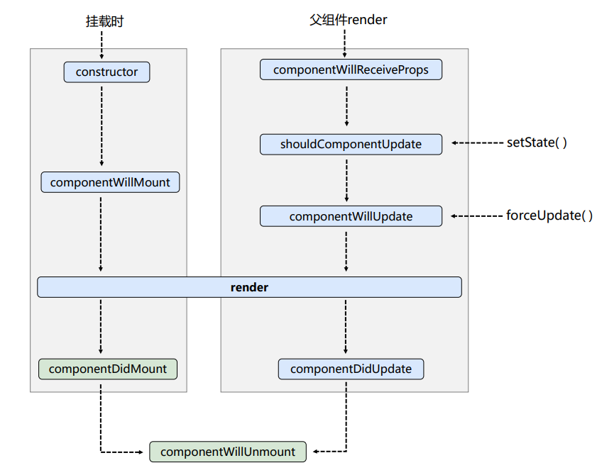

生命周期的三个阶段（旧）

**1. 初始化阶段:** 由ReactDOM.render()触发---初次渲染

* + - 1. constructor()
      2. componentWillMount()
      3. render()
      4. componentDidMount() 常用

**2. 更新阶段:** 由组件内部this.setSate()或父组件重新render触发

1. shouldComponentUpdate()
2. componentWillUpdate()
3. render()
4. componentDidUpdate()

**3. 卸载组件:** 由ReactDOM.unmountComponentAtNode()触发

1. componentWillUnmount()

### 2.6.4. 生命周期流程图(新)

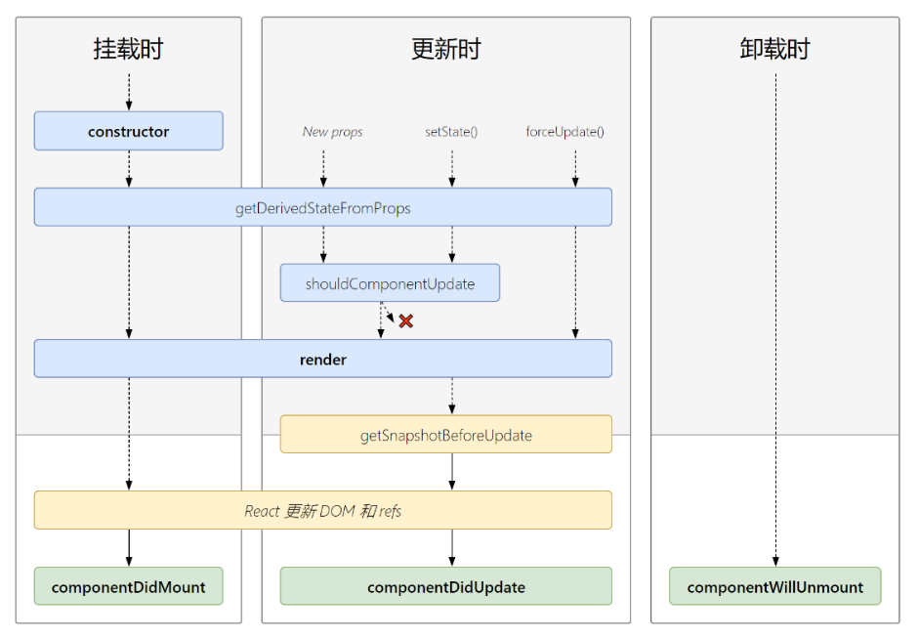

生命周期的三个阶段（新）

**1. 初始化阶段:** 由ReactDOM.render()触发---初次渲染

1. constructor()
2. **getDerivedStateFromProps**
3. render()
4. componentDidMount()

**2. 更新阶段:** 由组件内部this.setSate()或父组件重新render触发

1. **getDerivedStateFromProps**
2. shouldComponentUpdate()
3. render()
4. **getSnapshotBeforeUpdate**
5. componentDidUpdate()

**3. 卸载组件:** 由ReactDOM.unmountComponentAtNode()触发

1. componentWillUnmount()

### 2.6.5. 重要的勾子

1. render：初始化渲染或更新渲染调用
2. componentDidMount：开启监听, 发送ajax请求
3. componentWillUnmount：做一些收尾工作, 如: 清理定时器

### 2.6.6. 即将废弃的勾子

1. componentWillMount
2. componentWillReceiveProps
3. componentWillUpdate

现在使用会出现警告，下一个大版本需要加上UNSAFE_前缀才能使用，以后可能会被彻底废弃，不建议使用。

## 2.7. 虚拟DOM与DOM Diffing算法

### 2.7.1. 效果

*需求：验证虚拟DOM Diffing算法的存在*



### 2.7.2. 基本原理图

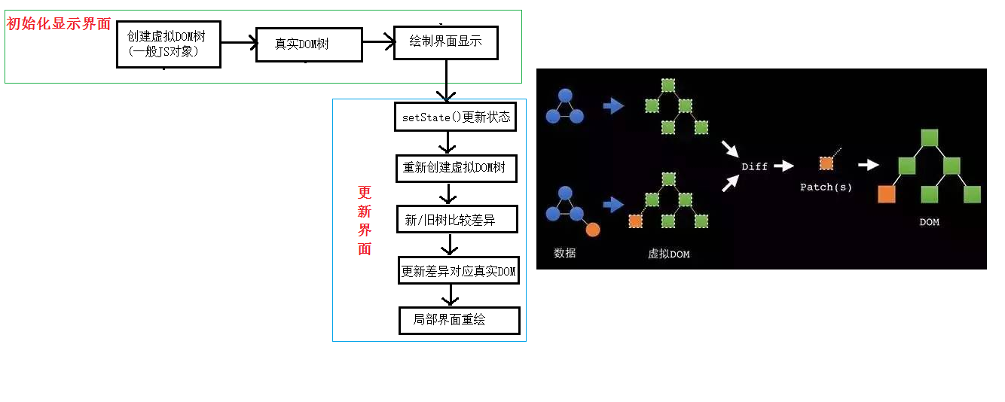

第3章：React应用(基于React脚手架)

## 3.1. 使用create-react-app创建react应用

### 3.1.1. react脚手架

1. xxx脚手架: 用来帮助程序员快速创建一个基于xxx库的模板项目
   1. 包含了所有需要的配置（语法检查、jsx编译、devServer…）
   2. 下载好了所有相关的依赖
   3. 可以直接运行一个简单效果
2. react提供了一个用于创建react项目的脚手架库: create-react-app
3. 项目的整体技术架构为: react + webpack + es6 + eslint
4. 使用脚手架开发的项目的特点: 模块化, 组件化, 工程化

### 3.1.2. 创建项目并启动

**第一步**，全局安装：npm i -g create-react-app

**第二步**，切换到想创项目的目录，使用命令：create-react-app hello-react

**第三步**，进入项目文件夹：cd hello-react

**第四步**，启动项目：npm start

### 3.1.3. react脚手架项目结构

public ---- 静态资源文件夹

favicon.icon ------ 网站页签图标

**index.html -------- 主页面**

logo192.png ------- logo图

logo512.png ------- logo图

manifest.json ----- 应用加壳的配置文件

robots.txt -------- 爬虫协议文件

src ---- 源码文件夹

App.css -------- App组件的样式

**App.js --------- App组件**

App.test.js ---- 用于给App做测试

index.css ------ 样式

**index.js ------- 入口文件**

logo.svg ------- logo图

reportWebVitals.js

--- 页面性能分析文件(需要web-vitals库的支持)

setupTests.js

---- 组件单元测试的文件(需要jest-dom库的支持)

### 3.1.4. 功能界面的组件化编码流程（通用）

1. 拆分组件: 拆分界面,抽取组件

2. 实现静态组件: 使用组件实现静态页面效果

3. 实现动态组件

3.1 动态显示初始化数据

3.1.1 数据类型

3.1.2 数据名称

3.1.2 保存在哪个组件?

3.2 交互(从绑定事件监听开始)

## 3.2. 组件的组合使用-TodoList

*功能: 组件化实现此功能*

*1. 显示所有todo列表*

*2. 输入文本, 点击按钮显示到列表的首位, 并清除输入的文本*



第4章：React ajax

## 4.1. 理解

### 4.1.1. 前置说明

1. React本身只关注于界面, 并不包含发送ajax请求的代码
2. 前端应用需要通过ajax请求与后台进行交互(json数据)
3. react应用中需要集成第三方ajax库(或自己封装)

### 4.1.2. 常用的ajax请求库

1. jQuery: 比较重, 如果需要另外引入不建议使用
2. axios: 轻量级, 建议使用
   * 1. 封装XmlHttpRequest对象的ajax
     2. promise风格
     3. 可以用在浏览器端和node服务器端

## 4.2. axios

### 4.2.1. 文档

<https://github.com/axios/axios>

### 4.2.2. 相关API

1. GET请求

|  |
| --- |
| axios.get('/user?ID=12345')    .then(function (response) {      console.log(response.data);    })    .catch(function (error) {      console.log(error);    });  axios.get('/user', {      params: {        ID: 12345      }    })    .then(function (response) {      console.log(response);    })    .catch(function (error) {      console.log(error);    }); |

1. POST请求

|  |
| --- |
| axios.post('/user', {    firstName: 'Fred',    lastName: 'Flintstone'  })  .then(function (response) {  console.log(response);  })  .catch(function (error) {  console.log(error);  }); |

## 4.3. 案例—github用户搜索

### 4.3.1. 效果



请求地址: <https://api.github.com/search/users?q=xxxxxx>

## 4.4. 消息订阅-发布机制

1. 工具库: PubSubJS
2. 下载: npm install pubsub-js --save
3. 使用:
   * + 1. import PubSub from 'pubsub-js' //引入
       2. PubSub.subscribe('delete', function(data){ }); //订阅
       3. PubSub.publish('delete', data) //发布消息

## 4.5. 扩展：Fetch

### 4.5.1. 文档

1. <https://github.github.io/fetch/>
2. <https://segmentfault.com/a/1190000003810652>

### 4.5.2. 特点

1. fetch: 原生函数，不再使用XmlHttpRequest对象提交ajax请求
2. 老版本浏览器可能不支持

### 4.5.3. 相关API

1. GET请求

|  |
| --- |
| fetch(url).then(function(response) {      return response.json()    }).then(function(data) {      console.log(data)    }).catch(function(e) {      console.log(e)    }); |

1. POST请求

|  |
| --- |
| fetch(url, {      method: "POST",      body: JSON.stringify(data),    }).then(function(data) {      console.log(data)    }).catch(function(e) {      console.log(e)    }) |

第5章：React路由

## 5.1. 相关理解

### 5.1.1. SPA的理解

1. 单页Web应用（single page web application，SPA）。
2. 整个应用只有**一个完整的页面**。
3. 点击页面中的链接**不会刷新**页面，只会做页面的**局部更新。**
4. 数据都需要通过ajax请求获取, 并在前端异步展现。

### 5.1.2. 路由的理解

1. **什么是路由?**
   1. 一个路由就是一个映射关系(key:value)
   2. key为路径, value可能是function或component
2. **路由分类**
   1. 后端路由：
      1. 理解： value是function, 用来处理客户端提交的请求。
      2. 注册路由： router.get(path, function(req, res))
      3. 工作过程：当node接收到一个请求时, 根据请求路径找到匹配的路由, 调用路由中的函数来处理请求, 返回响应数据
   2. 前端路由：
      1. 浏览器端路由，value是component，用于展示页面内容。
      2. 注册路由: <Route path="/test" component={Test}>
      3. 工作过程：当浏览器的path变为/test时, 当前路由组件就会变为Test组件

### 5.1.3. react-router-dom的理解

1. react的一个插件库。
2. 专门用来实现一个SPA应用。
3. 基于react的项目基本都会用到此库。

## 5.2. react-router-dom相关API

### 5.2.1. 内置组件

1. <BrowserRouter>
2. <HashRouter>
3. <Route>
4. <Redirect>
5. <Link>
6. <NavLink>
7. <Switch>

### 5.2.2. 其它

1. history对象
2. match对象
3. withRouter函数

## 5.3. 基本路由使用

### 5.3.1. 效果



### 5.3.2. 准备

1. 下载react-router-dom: npm install --save react-router-dom
2. 引入bootstrap.css: <link rel="stylesheet" href="/css/bootstrap.css">

## 5.4. 嵌套路由使用

### 效果



## 5.5. 向路由组件传递参数数据

### 效果



## 5.6. 多种路由跳转方式

### 效果



第6章：React UI组件库

## 6.1.流行的开源React UI组件库

### 6.1.1. material-ui(国外)

1. 官网: [http://www.material-ui.com/#/](http://www.material-ui.com/" \l "/)
2. github: <https://github.com/callemall/material-ui>

### 6.1.2. ant-design(国内蚂蚁金服)

1. 官网: <https://ant.design/index-cn>
2. Github: <https://github.com/ant-design/ant-design/>

第7章：redux

## 7.1. redux理解

### 7.1.1. 学习文档

1. 英文文档: <https://redux.js.org/>
2. 中文文档: <http://www.redux.org.cn/>
3. Github: <https://github.com/reactjs/redux>

### 7.1.2. redux是什么

1. redux是一个专门用于做**状态管理**的JS库(不是react插件库)。
2. 它可以用在react, angular, vue等项目中, 但基本与react配合使用。
3. 作用: 集中式管理react应用中多个组件**共享**的状态。

### 7.1.3. 什么情况下需要使用redux

1. 某个组件的状态，需要让其他组件可以随时拿到（共享）。
2. 一个组件需要改变另一个组件的状态（通信）。
3. 总体原则：能不用就不用, 如果不用比较吃力才考虑使用。

### 7.1.4. redux工作流程

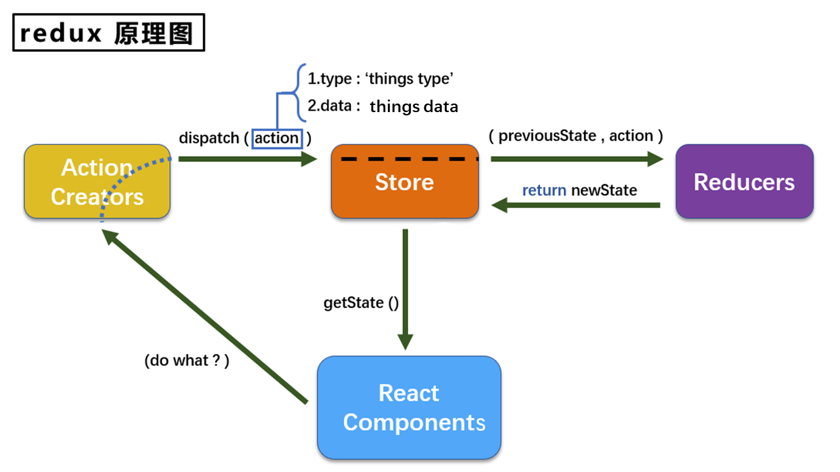

## 7.2. redux的三个核心概念

### 7.2.1. action

1. 动作的对象
2. 包含2个属性
   * type：标识属性, 值为字符串, 唯一, 必要属性
   * data：数据属性, 值类型任意, 可选属性
3. 例子：{ type: 'ADD_STUDENT',data:{name: 'tom',age:18} }

### 7.2.2. reducer

1. 用于初始化状态、加工状态。
2. 加工时，根据旧的state和action， 产生新的state的**纯函数。**

### 7.2.3. store

1. 将state、action、reducer联系在一起的对象
2. 如何得到此对象?

import {createStore} from 'redux'

import reducer from './reducers'

const store = createStore(reducer)

1. 此对象的功能?

getState(): 得到state

dispatch(action): 分发action, 触发reducer调用, 产生新的state

subscribe(listener): 注册监听, 当产生了新的state时, 自动调用

## 7.3. redux的核心API

### 7.3.1. createstore()

作用：创建包含指定reducer的store对象

### 7.3.2. store对象

1. 作用: redux库最核心的管理对象
2. 它内部维护着:
   * + - 1. state
         2. reducer
3. 核心方法:
   * + - 1. getState()
         2. dispatch(action)
         3. subscribe(listener)
4. 具体编码:
   * + - 1. store.getState()
         2. store.dispatch({type:'INCREMENT', number})
         3. store.subscribe(render)

### 7.3.3. applyMiddleware()

作用：应用上基于redux的中间件(插件库)

### 7.3.4. combineReducers()

作用：合并多个reducer函数

## 7.4. 使用redux编写应用

**效果**



## 7.5. redux异步编程

### 7.5.1理解：

1. redux默认是不能进行异步处理的,
2. 某些时候应用中需要在**redux中执行异步任务**(ajax, 定时器)

### 7.5.2. 使用异步中间件

npm install --save redux-thunk

## 7.6. react-redux

### 7.6.1. 理解

1. 一个react插件库
2. 专门用来简化react应用中使用redux

### 7.6.2. react-Redux将所有组件分成两大类

1. UI组件
   * 1. 只负责 UI 的呈现，不带有任何业务逻辑
     2. 通过props接收数据(一般数据和函数)
     3. 不使用任何 Redux 的 API
     4. 一般保存在components文件夹下
2. 容器组件
   * 1. 负责管理数据和业务逻辑，不负责UI的呈现
     2. 使用 Redux 的 API
     3. 一般保存在containers文件夹下

### 7.6.3. 相关API

1. Provider：让所有组件都可以得到state数据

**<Provider store={store}>**

**<App />**

**</Provider>**

1. connect：用于包装 UI 组件生成容器组件

**import { connect } from 'react-redux'**

**connect(**

**mapStateToprops,**

**mapDispatchToProps**

**)(Counter)**

1. mapStateToprops：将外部的数据（即state对象）转换为UI组件的标签属性

**const mapStateToprops = function (state) {**

**return {**

**value: state**

**}**

**}**

1. mapDispatchToProps：将分发action的函数转换为UI组件的标签属性

## 7.7. 使用上redux调试工具

### 7.7.1. 安装chrome浏览器插件

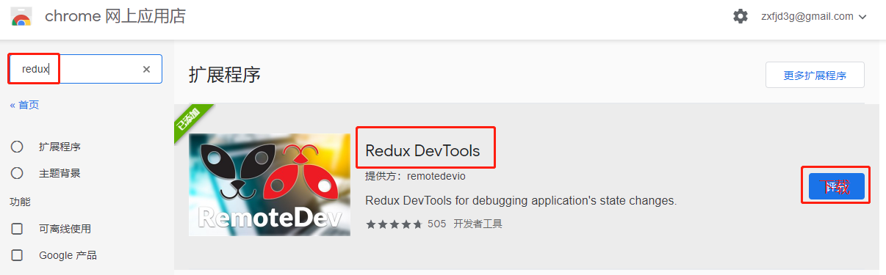

### 7.7.2. 下载工具依赖包

npm install --save-dev redux-devtools-extension

## 7.8. 纯函数和高阶函数

### 7.8.1. 纯函数

1. 一类特别的函数: 只要是同样的输入(实参)，必定得到同样的输出(返回)
2. 必须遵守以下一些约束
   * 1. 不得改写参数数据
     2. 不会产生任何副作用，例如网络请求，输入和输出设备
     3. 不能调用Date.now()或者Math.random()等不纯的方法
3. redux的reducer函数必须是一个纯函数

### 7.8.2. 高阶函数

1. 理解: 一类特别的函数
   * 1. 情况1: 参数是函数
     2. 情况2: 返回是函数
2. 常见的高阶函数:
   * 1. 定时器设置函数
     2. 数组的forEach()/map()/filter()/reduce()/find()/bind()
     3. promise
     4. react-redux中的connect函数
3. 作用: 能实现更加动态, 更加可扩展的功能